Téma: Rezné podmienky pri trieskovom obrábaní
a, uveďte rezné parametre, ktoré poznáte, vysvetlite pojem obrobiteľnosť materiálu
Obrábanie a tým aj presnosť obrobku a kvalita obrábaného povrchu v značnej miere závisia od parametrov rezania.
Základné technologické parametre, ktoré navrhuje technológ pri vypracovávaní postupu výroby súčiastky a nastavujú sa na obrábacom stroji sú:
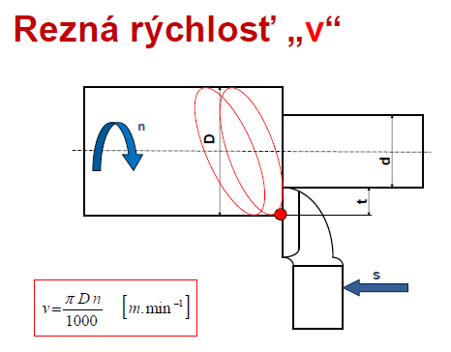 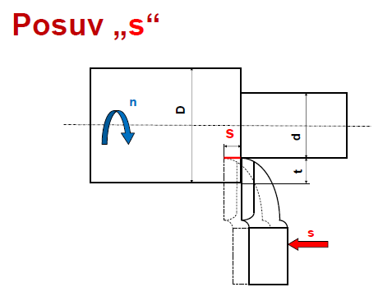 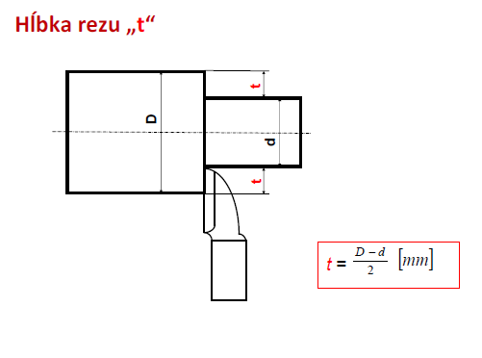
1. Rezná rýchlosť- je definovaná rýchlosťou bodu reznej hrany nástroja, ktorý je najviac vzdialený od osi otáčania a vplývajú na ňu tieto faktory:
- vlastnosti materiálu obrobku (najmä obrobiteľnosť)
- materiál nástroja
- charakter obrábania (hrubovanie, obrábanie na čisto)
- posuv a hĺbka rezu
- požadovaná trvanlivosť nástroja
- výkon a tuhosť stroja a spôsob chladenia
2. Posuv – je premiestnenie nástroja voči obrobku. Posuv poznáme pozdĺžny a priečny. Veľkosť posuvu pri sústružení je daná dráhou, ktorú prejde nôž za jednu otáčku. Závisí najmä od požadovanej akosti a drsnosti obrábanej plochy. Pri hrubovaní sa volí maximálna prípustná veľkosť posuvu . Pri sústružení na čisto, sa veľkosť posuvu volí podľa výslednej drsnosti.
Pri frézovaní sa určí z normatívov posuv na zub podľa kvality nástroja a obrobiteľnosti materiálu a podľa toho sa vypočíta minútový posuv, ktorý nastavíme na stroji.
Pri brúsení priečny posuv je daný šírkou kotúča, pozdĺžny posuv je podmienený požadovanou kvalitou obrábanej plochy.
3. Hĺbka rezu t je vzdialenosť medzi obrábanou a obrobenou plochou v smere prísuvu.Pri hrubovaní volíme maximálnu hĺbku rezu akú nám dovolí výkon stroja a tuhosť sústavy stroj-nástroj-obrobok. Pri obrábaní na čisto volíme hĺbku rezu s ohľadom na výslednú kvalitu povrchu.

Obrobiteľnosť je technologická vlastnosť, ktorá charakterizuje materiál v procese odoberania triesky. Vyjadruje aj vlastnosti, ktorými materiál ovplyvňuje rezné sily, trvanlivosť nástroja, drsnosť povrchu, druh a tvar triesky.
Podľa druhu a spôsobu obrábania sú materiály zaradené do tried obrobiteľnosti, pomocou ktorých určujeme rezné podmienky (strojnícke tabuľky-str.402)

b, vysvetlite význam jednotlivých častíc pri označovaní ocele
Ocele všetkých akostí sa označujú číselne. Číselná značka sa skladá zo základnej číselnej značky a spravidla ešte jednej alebo dvoch doplnkových číslic. Základná číselná značka ocelí je päťmiestna. Je to označenie základného materiálu. Napríklad základná číselná značka ocele 11 373 (čítame: jedenásť – tristosedemdesiattri)
Prvá číslica 1 (jedna) v základnej číselnej značke vyjadruje. že ide o tvárnenú oceľ.
Druhá číslica označuje jednotlivé akostné skupiny ocelí.
Prvé dvojčíslie v základnej číselnej značke udáva triedu ocele, ktorých je10 (od 10 po 19)
Tretia, štvrtá a piata číslica sa odlišujú podľa akostnej skupiny.
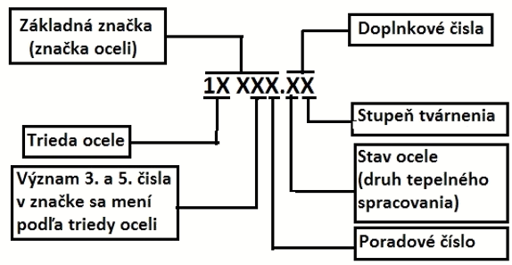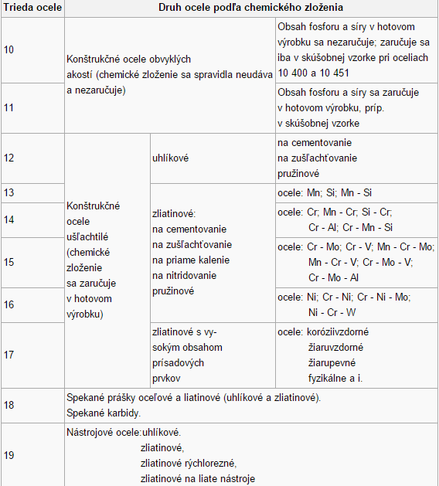

c, Vysvetlite čo je to podsústruženie a kde sa používa
Podsústruženie znamená brúsenie nástroja valcového tvaru(frézy, výstružníky.....). Používa za účelom správneho nastavenia geometrie rezného nástroja.
Prevádza sa na podsústružovacích sústruhoch, alebo na univerzálnych sústruhoch s podsústružovacím zariadením.
Podsústružiť frézu znamená osústružiť chrbty a boky zubov, aby rezné hrany boli rovnako veľké. Brúsi sa na čele(zubová medzera) a na chrbte. Veľkosť uhla chrbta závisí od hĺbky podsústruženia, ktorá sa vypočíta.
Postup: - obrobok sa pomaly otáča
- nôž sa k nemu spolu s priečnymi saňami prisúva a potom rýchlo vzďaľuje (tento
kmitavý pohyb zabezpečuje vačkový mechanizmus podsústružovacieho
zariadenia)
- dĺžka zdvihu noža=zdvih vačky=hĺbka podsústruženia

